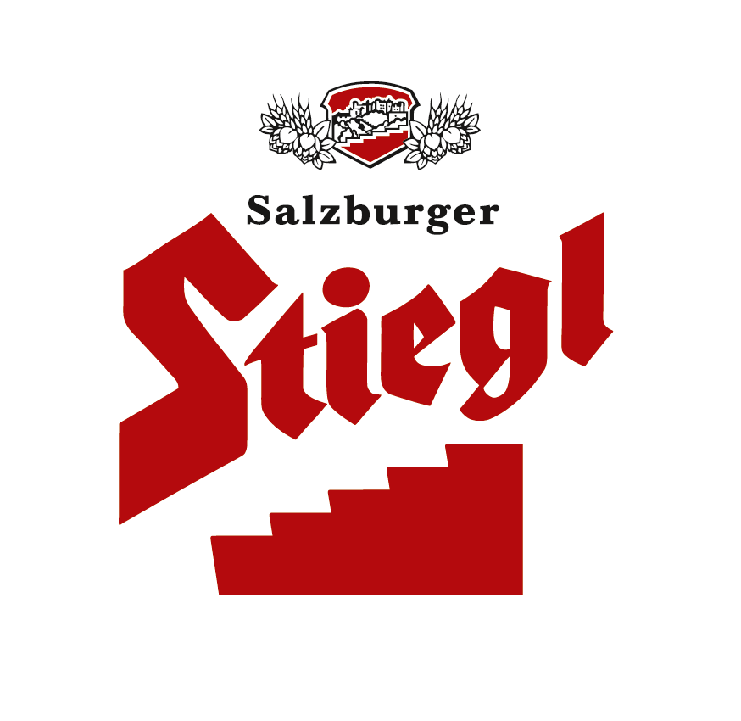
Presseinformation!

➲ Kunst auf Flaschen: neue Stiegl-Braukunst-Edition 2012 im Zeichen der Olympischen Spiele  Die "kleinen Spiele" für alle, die nicht in London sein können: Stiegl-Sommer-Bierspiele am 25. August

"Passed doping test"
Stiegl-Braukunst-Edition für Spiele in London

Ein sportliches "Rundum-Erlebnis" garantiert Stiegl, offizieller Sponsor des ÖOC-Teams (Österreichisches Olympisches Comité), mit der aktuellen Braukunst-Edition. Denn diese steht ganz im Zeichen der Olympischen Spiele, die heute in London eröffnet werden. Studierende der Klassen Druckgrafik, Grafik-Design und Malerei der Universität für Angewandte Kunst kreierten unter dem Motto "Bierspiele 2012" amüsant-kritische Flaschenetiketten zum Großereignis. Herausgekommen sind zum Beispiel eine "Bier-Fackel" oder die Flaschenlabels "Passed doping test" und "God sports the Queen". Erhältlich ist die aktuelle Braukunst-Edition übrigens in Österreichs Gastronomie und in den Stiegl-Getränkeshops in Wien und in Salzburg. Im „Österreich-Haus Tirol“ in London wird übrigens auch das Bier mit der roten Stiege ausgeschenkt. Und für die erste Medaille ist schon ein Stiegl-Fass eingekühlt.

Sommer-Bierspiele
Wem es nicht reicht, passiv sportlich zu sein, für den bietet Stiegl mit den "2. Sommer-Bierspielen" den passenden Sport-Event. Am 25. August 2012 (ab 13:00 Uhr), wird auf der Stiegl-Festwiese in Salzburg-Maxglan wieder um den Titel "BierkönigIn" gerungen. Auf dem Programm stehen unter anderem Bierdeckel-Werfen, Maßkrugstemmen, Holzfass-Rollen oder Bierkisten-Schießen. Als Lohn für die Mühen warten auf die drei Erstplatzierten tolle Preise.

Die Anmeldung zu den 2. Stiegl-Sommer-Bierspielen (Teilnahme ist heuer erstmals auch im Team möglich. Mindestalter beträgt 18 Jahre, Dresscode „Tracht“) ist ab sofort unter www.stiegl.at/bierspiele möglich. Die Startnummernvergabe findet am Samstag, 25. August 2012, um 11:00 Uhr, in der Stiegl-Brauwelt statt. Eine Anmeldegebühr von Euro 14,92 ist von den Teilnehmern vor Ort zu bezahlen (inklusive Starter Package).

2012-07-27

Rückfragen richten Sie bitte an:

Stiegl-Pressestelle, Mag. Alexandra Picker, c/o Hebenstreit & Picker PR GmbH
Tel. 0662-841187-0, mobil 0664-1102525, office@hebenstreit-picker.at

